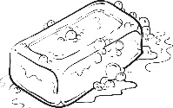
PŘÍPRAVA A VLASTNOSTI MÝDLA
Jméno: | Třída: | Datum:

0. ZAŘAZENÍ MÝDEL DO UČIVA LIPIDŮ
Možnost pro vaše poznámky:

1. PŘÍPRAVA MÝDLA
Pomůcky:
Chemikálie:
Pracovní postup:
- Na Petriho misku odvážíme 3 g hydroxidu sodného.
- V odměrných válcích odměříme 10 ml ethanolu a 5 ml destilované vody.
- Takto připravené chemikálie (ethanol, destilovaná voda, aj.) přidáme do kádinky se 4 g sádla.
- Kádinku budeme zahřívat na elektrickém vařiči cca 7 minut.
- Aby nedošlo ke vzkypění reakční směsi, budeme ji chladit. To zajistíme pomocí porcelánové misky naplněné studenou vodou, popřípadě ledem, kterou přikryjeme kádinku na vařiči.
- Po zhoustnutí směsi odlijeme mýdlo do formy či na filtrační papír a necháme ztuhnout a vyschnout.

Pozn. Při práci s hydroxidem sodným (silná zásada) a zdrojem tepla (vařič) dbáme na bezpečnost práce!

Náčrtek aparatury + pozorování: Chemická reakce:

Závěr:
Mýdlo se vyrábí procesem zvaným ……………....….…… neboli …….………………... Roztok alkalického kovu, kterým může být např. ……..….……… ……..……..,se vaří společně s …………….., kterým se jinak říká ……………... Do roztoku se přidává ………………….., který snižuje bod varu tuků a urychluje proces přípravy mýdla. Lipidy jsou estery ……………… ……………….. ………………… a …………………. Po zatuhnutí a vyschnutí uvařené směsi vzniklo mýdlo.

2. VLASTNOSTI MÝDLA
Pomůcky:
Chemikálie:
Pracovní postup:
- Kousíček mýdla vložte do zkumavky s destilovanou vodou, zkumavku uzavřete zátkou, intenzivně protřepejte a pozorujte změny. Pomocí indikátorového pH papírku zjistěte pH mýdla ve zkumavce.
Nakonec do stejné zkumavky přikapejte 3 kapky fenolftaleinu a opět pozorujte změny.
- V destilované vodě se mýdlo dobře / špatně rozpouštělo a dobře / špatně pěnilo. Destilovaná voda je tedy „měkká“ / „tvrdá“. Mýdlový roztok je zásaditý / kyselý, pH roztoku mýdla bylo asi ............., a tedy pH papírek vykazoval ………………. zbarvení. Po přikapání fenolftaleinu došlo ke vzniku růžovo-fialového zbarvení roztoku. Čím to bylo způsobeno?..........................................
................................................................................................................................................... .

- Do jedné zkumavky si připravte 2 ml roztoku (v destilované vodě) kovových iontů (Ca²⁺ či Mg²⁺) a do zkumavky přidejte malý kousek mýdla. Zkumavku uzavřete zátkou, intenzívně protřepejte a pozorujte.
- V roztoku kovových iontů se mýdlo dobře / špatně rozpouští. Voda obsahující kovové ionty je tedy „měkká“ / „tvrdá“.

- Připravte si 3 kádinky (nebo zkumavky s víčkem). Do první kádinky nalijte 10 ml roztoku octa a přidejte kousek mýdla (či 10 ml mýdlového roztoku). Promíchejte a pozorujte. Do druhé kádinky si připravte asi 10 ml slané vody a přidejte kousek mýdla. Opět promíchejte a pozorujte. Do třetí kádinky nalijte 10 ml destilované vody a 5 ml oleje obarveného paprikou, promíchejte a pozorujte. Po chvíli přidejte větší kousek mýdla (20 ml mýdlového roztoku), důkladně promíchejte a opět pozorujte
- Ocet a slaná voda vytváří / nevytváří v mýdlovém roztoku sraženinu (vločky), mýdlo dobře / špatně pění a voda je tedy „měkká“ / „tvrdá“.
- Olej se ve vodě dobře / špatně rozpouští, přidáním mýdla se dobře / špatně rozpouští.
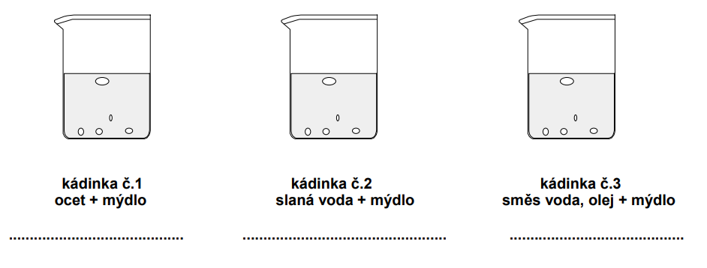
Po přilití rostlinného oleje do vody vzniká ……………………………., u které po protřepání zazátkovaných zkumavek pozorujeme vznik …………………….. z důvodu větší/menší hustoty oleje, než je hustota vody. Přidáním ………………………. do zkumavky se sníží/zvýší povrchové napětí vody a obnovení se emulze.

- Petriho misku naplňte vodou a na hladinu nasypte mletý pepř/majoránku či jiné koření. Doprostřed hladiny ponořte růžek mýdlové kostky nebo kápněte kapku jaru. Namalujte a popište obrázek na začátku a na konci pokusu. K čemu došlo a jaká vlastnost mýdla za to může?
PŘED PO

Závěr: … Vypište všechny vlastnosti mýdla, které jste jednotlivými pokusy dokázali

Kontrolní otázky:

Jakým chemickým postupem se mýdla připravují?
Jaké jsou základní vlastnosti mýdel?
Co je to emulgace?
Jakou hodnotu pH mělo mýdlo
PŘÍPRAVA A VLASTNOSTI MÝDLA
Jméno: | Třída: | Datum:

0. ZAŘAZENÍ MÝDEL DO UČIVA LIPIDŮ
Možnost pro vaše poznámky:
- Lipidy = přírodní látky živočišného i rostlinného původu; zdroj energie
  - chemicky se jedná o estery vyšších mastných kyselin a alkoholů
  - dělí se na jednoduché (oleje, tuky + vosky) a složené
- Mýdla = sodné či draselné soli vyšších mastných kyselin; čistící a prací prostředky
  - patří mezi detergenty (šampony, prací prášky, prostředky na mytí nádobí, WC čističe, aj.)
  - první zmínky pře 3 000 př. n. l. (Sumerové) - k léčení

1. PŘÍPRAVA MÝDLA
Pomůcky: kádinka, odměrný válec, Petriho miska, skleněná tyčinka, chemická lžička, elektrický vařič, váhy
Chemikálie: 4 g sádla, 3 g NaOH, 10 g NaCl, 10 ml ethanolu, 5 ml destilované vody
Pracovní postup:
- Na Petriho misku odvážíme 3 g hydroxidu sodného.
- V odměrných válcích odměříme 10 ml ethanolu a 5 ml destilované vody.
- Takto připravené chemikálie (ethanol, destilovaná voda, aj.) přidáme do kádinky se 4 g sádla.
- Kádinku budeme zahřívat na elektrickém vařiči cca 7 minut.
- Aby nedošlo ke vzkypění reakční směsi, budeme ji chladit. To zajistíme pomocí porcelánové misky naplněné studenou vodou, popřípadě ledem, kterou přikryjeme kádinku na vařiči.
- Po zhoustnutí směsi odlijeme mýdlo do formy či na filtrační papír a necháme ztuhnout a vyschnout.

Pozn. Při práci s hydroxidem sodným (silná zásada) a zdrojem tepla (vařič) dbáme na bezpečnost práce!

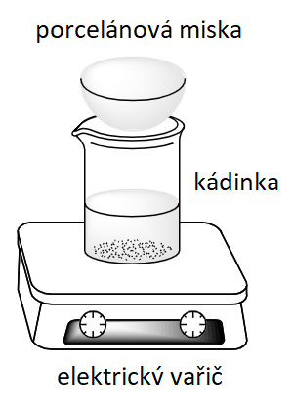
Náčrtek aparatury + pozorování: Chemická reakce:
zásaditá hydrolýza tuků
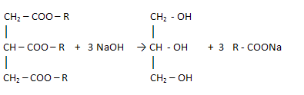

tuk hydroxid alkohol mýdlo
sodný glycerol sůl MK

- při zahřívání reakční směsi došlo k jejímu zbělání a zhoustnutí
Závěr:
Mýdlo se vyrábí procesem zvaným zmýdelňování neboli saponifikace Roztok alkalického kovu, kterým může být např. hydroxid sodný, se vaří společně s tuky, kterým se jinak říká lipidy. Do roztoku se přidává ethanol, který snižuje bod varu tuků a urychluje tak proces přípravy mýdla. Lipidy jsou estery vyšších mastných kyselin a glycerolu. Po zatuhnutí a vyschnutí uvařené směsi vzniklo mýdlo.

2. VLASTNOSTI MÝDLOVÉHO ROZTOKU
Pomůcky: zkumavky se zátkami, pH papírky
Chemikálie: mýdlový roztok, saponát jar, fenolftalein, rostlinný olej, mletá paprika, majoránka
Pracovní postup:
- Kousíček mýdla vložte do zkumavky s destilovanou vodou, zkumavku uzavřete zátkou, intenzivně protřepejte a pozorujte změny. Pomocí indikátorového pH papírku zjistěte pH mýdla ve zkumavce.
Nakonec do stejné zkumavky přikapejte 3 kapky fenolftaleinu a opět pozorujte změny.
- V destilované vodě se mýdlo dobře / špatně rozpouštělo a dobře / špatně pěnilo. Destilovaná voda je tedy „měkká“ / „tvrdá“. Mýdlový roztok je kyselý / zásaditý, pH roztoku mýdla bylo asi 11 a tedy pH papírek vykazoval modré zbarvení. Po přikapání fenolftaleinu došlo ke vzniku růžovo-fialového zbarvení roztoku. Čím to bylo způsobeno? Fenolftalein je acidobazický indikátor, který mění barvu v zásaditým prostředí na růžovou … detekce zásady.

- Do jedné zkumavky si připravte 2 ml roztoku (v destilované vodě) kovových iontů (Ca²⁺ či Mg²⁺) a do zkumavky přidejte malý kousek mýdla. Zkumavku uzavřete zátkou, intenzívně protřepejte a pozorujte.
- V roztoku kovových iontů se mýdlo dobře / špatně rozpouští. Voda obsahující kovové ionty je tedy „měkká“ / „tvrdá“. Tvoří se nerozpustné soli.

- Připravte si 3 kádinky (nebo zkumavky s víčkem). Do první kádinky nalijte 10 ml roztoku octa a přidejte kousek mýdla (či 10 ml mýdlového roztoku). Promíchejte a pozorujte. Do druhé kádinky si připravte asi 10 ml slané vody a přidejte kousek mýdla. Opět promíchejte a pozorujte. Do třetí kádinky nalijte 10 ml destilované vody a 5 ml oleje obarveného paprikou, promíchejte a pozorujte. Po chvíli přidejte větší kousek mýdla (20 ml mýdlového roztoku), důkladně promíchejte a opět pozorujte
- Ocet a slaná voda vytváří / nevytváří v mýdlovém roztoku sraženinu (vločky), mýdlo dobře / špatně pění a voda je tedy „měkká“ / „tvrdá“.
- Olej se ve vodě dobře / špatně rozpouští, přidáním mýdla se dobře / špatně rozpouští.
emulze
sraženina
sraženina
Po přilití rostlinného oleje do vody vzniká emulze, u které po protřepání zazátkovaných zkumavek pozorujeme vznik dvouvrstvy z důvodu větší/menší hustoty oleje, než je hustota vody. Přidáním saponátu do zkumavky se sníží/zvýší povrchové napětí vody a obnovení se emulze.

- Petriho misku naplňte vodou a na hladinu nasypte mletý pepř/majoránku či jiné koření. Doprostřed hladiny ponořte růžek mýdlové kostky nebo kápněte kapku jaru. Namalujte a popište obrázek na začátku a na konci pokusu. K čemu došlo a jaká vlastnost mýdla za to může?
PŘED PO
Pepř bude po krajích Petriho misky. Mýdlo má hydrofilní konec, který otočí k vodě a konec hydrofobní, který otočí dovnitř struktury. Dochází ke snížení povrchového napětí a vzniku micel.

Pepř nebo nějaké to koření je rozptýleno rovnoměrně po celé Petriho misce.

Závěr: … Vypište všechny vlastnosti mýdla, které jste jednotlivými pokusy dokázali
- reagují zásaditě (vykazují zásadité pH)
- snižují povrchové napětí vody; jsou to emulgátory
- v tvrdé vodě se sráží

Kontrolní otázky:

Jakým chemickým postupem se mýdla připravují?
Jaké jsou základní vlastnosti mýdel?
Co je to emulgace?
Jakou hodnotu pH mělo mýdlo?

